**ПАМ'ЯТКА З ЕЛЕКТРОБЕЗПЕКИ**

***ЩОБ УНИКНУТИ СМЕРТЕЛЬНИХ ЕЛЕКТРОТРАВМ, КАТЕГОРИЧНО ЗАБОРОНЯЄТЬСЯ:***

* Наближатись до обірваних проводів ближче 8 метрів;
* Залазити на опори повітряних ліній електропередач, тим більше намагатись зняти електропровід.
* Відчиняти двері та проникати в трансформаторні підстанції.
* Дозволяти дітям залазити на дерева, що ростуть під проводами ліній електропередавання.
* Зводити будь-які будови, складати дрова, солому тощо, розпалювати багаття під проводами електроліній і повітряними вводами будинків;
* Кидати дріт або будь-які інші предмети на проводи повітряних ліній електропередач.
* Встановлювати металеві стоянки для телевізійних антен поблизу ліній електропередач.
* Розташовувати ігрові майданчики, а також проводити ігри під повітряними лініями, запускати повітряних зміїв поблизу повітряних ліній та гратися біля електричних установок.

**ПАМ'ЯТАЙТЕ!**

Якщо людина потрапила під напругу, необхідно негайно вимкнути електроприлад чи електроустановку та невідкладно викликати лікаря.

У разі неможливості швидкого вимкнення електроустановки необхідно вжити заходів до відділення потерпілого від струмоведучих частин, до яких він торкається. При цьому в будь-яких випадках той, хто надає допомогу, не повинен доторкатися до потерпілого та до струмоведучих частин без належних засобів безпеки. Він повинен слідкувати за тим, щоб не потрапити під напругу кроку.

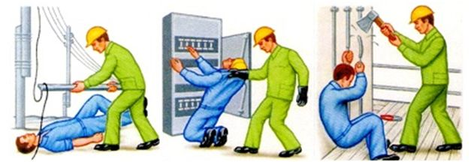

**Пам'ятайте!** При звільненні від дії електричного струму і наданні першої допомоги потерпілому дорога кожна хвилина.

***БУДЬТЕ УВАЖНІ - БЕРЕЖІТЬ СВОЄ ЖИТТЯ!***

Щоб уникнути випадків електротравматизму необхідно знати наступні правила безпеки і дотримуватись їх:

* Переносячи електроприлади, не торкатись будь-яких заземлених частин в помешканні (труб, батарей опалення) – це небезпечно для життя.
* Користуватись у вологих приміщеннях переносними лампами і електроприладами напругою не вище 36 В.
* Не заповнювати водою з водопровідного крану ввімкнені в електромережу чайники, кавоварки, каструлі, оскільки при одночасному дотику до увімкненого приладу і водопровідного крану людина може бути уражена електрострумом;
* Не замінювати електролампи без їх вимкнення, не витирати вологою ганчіркою електричні проводи, штепсельні розетки, вимикачі, інші електроприлади, увімкнені в електромережу.
* Не виносити на подвір'я увімкнені електричні прилади, тому що у разі пошкодження ізоляції людина, яка стоїть на землі і торкається будь-якої металевої частини такого приладу може отримати електротравму.
* Не защемляти електропроводи дверима, віконними рамами, не закріплювати їх на цвяхах, не замальовувати і не забілювати, щоб уникнути пошкодження і передчасного висихання ізоляції електропроводів. Це призводить до пожеж, а при контакті з людьми до нещасних випадків.

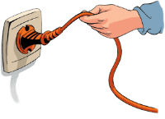

* Не давати дітям бавитись із штепсельними розетками – це смертельно небезпечно.
* Не підвішувати речі на проводи, вимикачі та розетки.
* Потрібно знати, що побутові електроприлади (чайники, праски, електроплитки тощо), а також переносні світильники (торшери, настільні лампи) напругою 220 В, призначені для користування в приміщеннях з непровідними для електроструму підлогами.
* Використання з пошкодженою ізоляцією увімкнених в електромережу електроламп, електроприладів, теле-, радіо-апаратури на відкритому повітрі може стати причиною електротравми, тому що ЗЕМЛЯ — ПРОВІДНИК ЕЛЕКТРИЧНОГО СТРУМУ.

**НЕСПРАВНОСТІ В ЕЛЕКТРОПРОВОДКАХ І ЕЛЕКТРИЧНИХ ПРИЛАДАХ МОЖЕ УСУНУТИ ЛИШЕ СПЕЦІАЛІСТ-ЕЛЕКТРИК.**